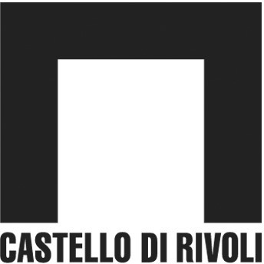

**Progetto a cura di** Dipartimento Educazione

Castello di Rivoli Museo d’Arte Contemporanea

**Ente promotore** Accademia di Belle Arti di Lecce Corso di Pedagogia,

Didattica dell’Arte e Didattica per il Museo

con Regione Puglia, Museo Archeologico Castromediano di Lecce

**Destinatari** Docenti e studenti dell’Accademia di Belle Arti

Insegnanti, Famiglie e pubblico in genere Studenti

**Tempi di attuazione** Anno 2020, periodo febbraio-marzo

**Articolazione** Formazione per gli studenti dell’Accademia di Belle Arti Corso di Pedagogia e Didattica dell’Arte e studenti dei Corsi aderenti al progetto finalizzati alla preparazione di:

* Percorsi al Museo Castromediano
* Incontri per il pubblico
* Formazione per gli insegnanti delle scuole
* Attività per le famiglie
* Evento conclusivo

**Informazioni** Tel. 011/9565213

e-mail: [educa@castellodirivoli.org](mailto:educa@castellodirivoli.org) [www.castellodirivoli.org](http://www.castellodirivoli.org/)

## P roposta / Programma condiviso 2020

### 10-11 febbraio 2020 / Sedi: Accademia Lecce / Museo Castromediano

**Lunedì 10 febbraio 2020**

**Formazione studenti dell’Accademia di Belle Arti - Corso di Pedagogia e Didattica dell’Arte Prof.ssa Anna Maria Lifonso e studenti dei Corsi aderenti al progetto**

*Pomeriggio*

* I Parte - *ARTENAUTA si diventa: teoria e pratica della professione* con Anna Pironti e Paola Zanini Dipartimento Educazione Castello di Rivoli Museo d’Arte Contemporanea

### Martedì 11 febbraio 2020

**Formazione studenti dell’Accademia di Belle Arti - Corso di Pedagogia e Didattica dell’Arte Prof.ssa Anna Maria Lifonso e studenti dei Corsi aderenti al progetto**

*Mattina*

* II Parte *Migrazioni. (La mente in viaggio)* con Anna Pironti e Paola Zanini Dipartimento Educazione Castello di Rivoli Museo d’Arte Contemporanea

*Pomeriggio*

* III Parte *Habitus /abitare* con Anna Pironti e Paola Zanini Dipartimento Educazione Castello di Rivoli Museo d’Arte Contemporanea